**soufflé au chocolat "immanquable"**

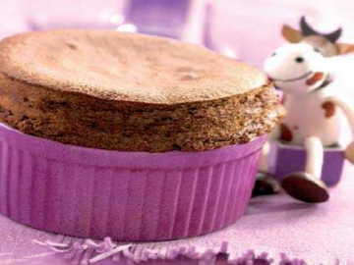

**Ingrédients pour 4 personnes :**

15 g de beurre pour le moule  
20 g de sucre semoule pour le moule  
160 g de **chocolat** noir 65 %  
50 g de lait  
100 g de sucre semoule  
4 oeufs  
30 g de cacao en poudre  
  
Temps de préparation : 20 minutes  
Temps de cuisson : 20 minutes

**recette du soufflé au chocolat "immanquable" : préparation**

1- Préchauffe le four à 200 °C (thermostat 6-7).  
  
2- Fais ramollir le beurre au four micro-onde, beurre le moule et tapisse-le de sucre. Fais fondre le **chocolat**\*. Dans une casserole, fais chauffer le lait, verse-le aussitôt sur le **chocolat** et mélange. Incorpore 60 g de sucre semoule et mélange avec une spatule. Dans un petit saladier, sépare les jaunes des blancs d’oeufs. Ajoute les jaunes au mélange **chocolat**.  
Avec un batteur électrique, monte les blancs d’oeufs en neige ; lorsqu’ils sont à moitié montés, ajoute 40 g de sucre et continue de battre jusqu’à ce qu’ils soient lisses et brillants. A l’aide d’une spatule, incorpore le cacao en poudre tamisé ainsi que 2 bonnes cuillères de blancs d’oeufs en neige, mélange délicatement puis incorpore le reste des blancs d’oeufs en neige. Beurre le moule de bas en haut avec l’aide d’un pinceau, remplis-le aux trois quarts de la préparation et mets-le au four pendant 15 à 20 minutes. N’ouvre pas la porte du four, le **soufflé** retomberait.  
  
3- A la sortie du four, déguste le **soufflé au chocolat** sans attendre.